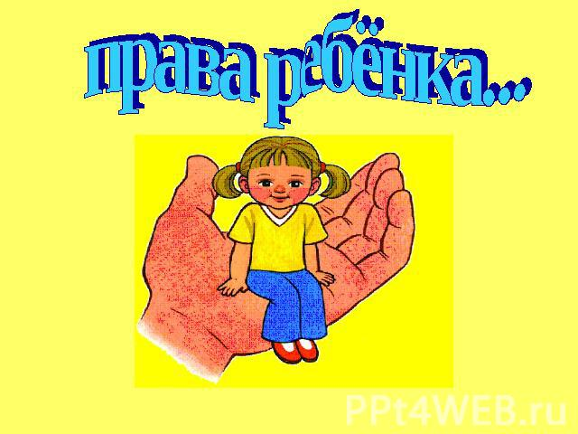
Знание и понимание прав ребёнка всеми участниками образовательного процесса позволяет осуществить полноценное развитие ребёнка при условии совместных усилий семьи и детского сада!
Нарушением прав ребёнка можно считать:
— лишение свободы движения,
— уход родителя из дома на несколько часов и оставление ребёнка одного (ст. 156 Уголовного Кодекса РФ предполагает, что запирание на длительное время квалифицируется как неисполнение обязанностей по воспитанию несовершеннолетнего),
— применение физического насилия к ребёнку,
— унижение достоинств ребенка — грубые замечания, высказывания в адрес ребенка (воспитывает в ребенке озлобленность, неуверенность в себе, комплекс неполноценности, занижение самооценки, замкнутость, трусость, садизм),
— угрозы в адрес ребёнка,
— ложь и невыполнение взрослыми своих обещаний,
— отсутствие элементарной заботы о ребёнке, пренебрежение его нуждами,
— отсутствие нормального питания, одежды, жилья, образования, медицинской помощи.
Мы хотим подробнее остановиться на таком праве ребёнка дошкольного возраста, как право на игру.
«Игра — ведущая деятельность дошкольника». В настоящее время в семье зачастую вместо игр ребёнок много времени проводит за телевизором или за компьютером. Ответственность за обеспечение интересов ребёнка в игре возлагается на семью, однако «общество и органы публичной власти должны прилагать усилия к тому, чтобы способствовать осуществлению указанного права», — утверждает Декларация прав ребенка.
Ребёнок не слушается, неуправляем. Причина не в ребёнке, а в педагогической беспомощности взрослых. Для себя мы должны определиться: каким мы хотим вырастить своего ребёнка? Кто из Вас хотел бы видеть ребёнка злым и жестоким? Вот поэтому надо категорически запретить детям бить и обижать других детей, животных, насекомых, бездумно рвать траву и цветы, ломать деревья и кустарники.
Не следует покупать, приносить в детский сад всевозможных чудовищ, пистолеты. Эти игры негативно влияют на психику ребенка, вызывают агрессию. При играх с пистолетами (лучше, если дети будут играть в солдат, а не в грабителей и разбойников) учить их не целиться в человека. А лучше предлагать детям развивающие игрушки, игрушки-персонажи наших добрых сказок, играть с ними в сюжетные игры…
Призываем Вас изъять те игрушки, которые способствуют развитию в ребенке жестокости и агрессивности. Не давать детям возможность смотреть фильмы-ужасы, убийства, безобразные американские мультфильмы. Лучше использовать наши диафильмы и мультфильмы, добрые детские книги и игрушки.

